|  |  |  |  |
| --- | --- | --- | --- |
| **CURSO**: **IFCD0110- CONFECCIÓN Y PUBLICACIÓN DE PÁGINAS WEB** | | | |
| Expediente: 98/2023/J/0161, Nº CURSO: 41-8 | | Entidad: AYUNTAMIENTO DE DOS HERMANAS | |
| UNIDAD FORMATIVA: **UF 1303 ELABORACIÓN DE HOJAS DE ESTILO** | | | |
| **MF 950: CONSTRUCCIÓN DE PÁGINAS WEB** | | | |
| Examen: **TAREA 02** | Fecha: 19/12/2024 | | Prueba: Ordinaria |
| Formador/a: IVÁN RODRÍGUEZ | | | Duración: 1 Hora |
| Alumno/a: | | | |
| Firma alumno/a: | | | |

**ENUNCIADO:**  
A partir del siguiente enlace: <https://www.elcorteingles.es/> y **tomando como base la TAREA01**

* + Sacar el código CSS para que visualmente se vea igual que la página original. Nombre del archivo a enviar: **tarea02-IvanRodriguez.html**
    - **¡Ponéis vuestro nombre y apellido!**
    - **¡Añadir las imágenes para poder visualizar la página!**
  + Incluir formularios, listas y tablas.
  + Los colores deben ser iguales a la web de referencia.
* Incluir en la página siguiente fragmentos de código a reseñar para su evaluación.
  + Convertirlo a PDF este DOCX con el formato: **tarea02-IvanRodriguez.pdf**
* Enviar comprimido el HTML, carpeta img y PDF al correo [diweb20242025@gmail.com](mailto:diweb20242025@gmail.com) con el siguiente formato: Ej: **tarea02-IvanRodriguez.zip**
  + ¡sin tildes ni caracteres especiales!.

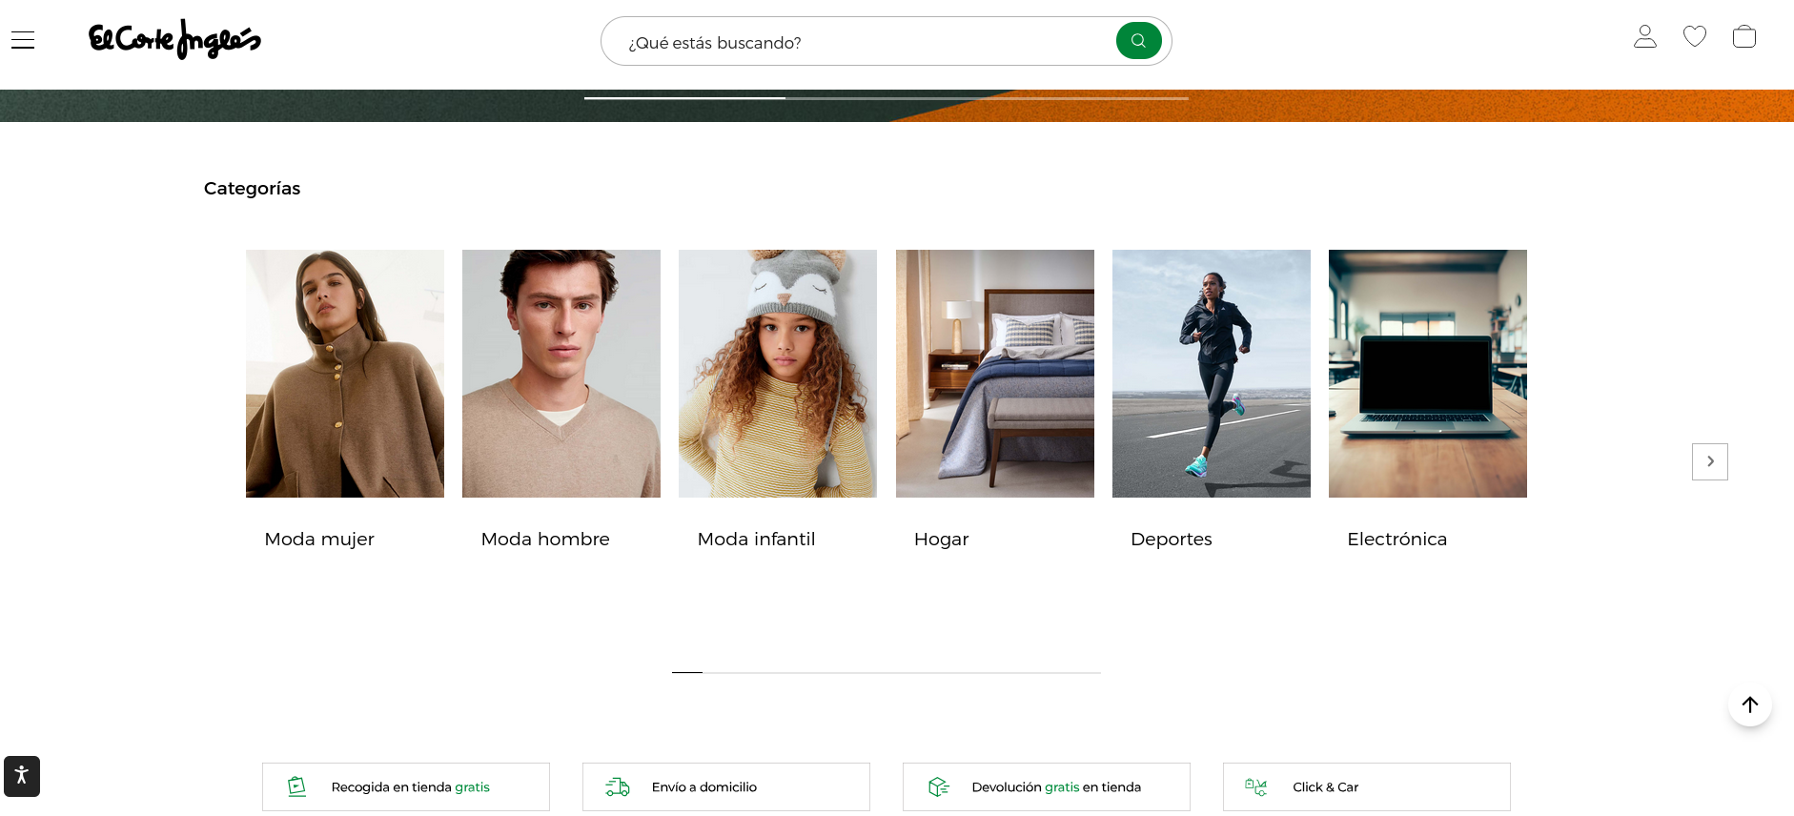

**CÓDIGO A RESEÑAR**